INFORME TRIMESTRAL
ENERO, FEBRERO Y MARZO 2022

LIC. EVA MARÍA DE JESÚS BARRETO
REGIDORA PRESIDENTA DE LA COMISIÓN EDILICIA PERMANENTE DE DERECHOS HUMANOS DE EQUIDAD DE GÉNERO Y ASUNTOS INDIGENAS

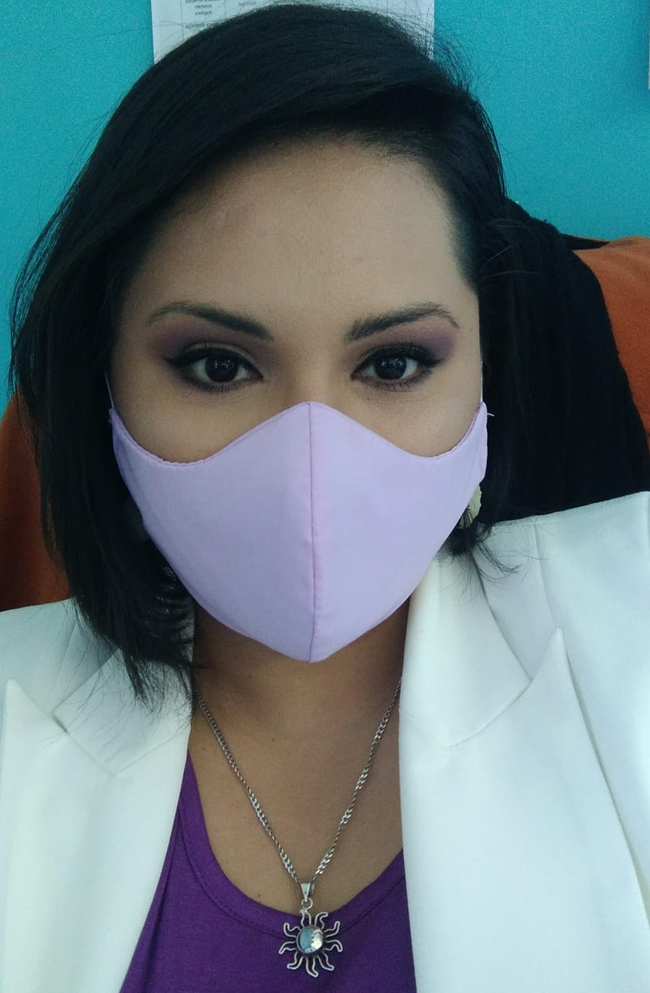
INFORME DE ENERO-MARZO 2022
ADMINISTRACION 2021-2024

EVA MARIA DE JESUS BARRETO
REGIDORA PRESIDENTA DE LA COMISION DE DERECHOS HUMANOS, EQUIDAD DE GÉNERO Y ASUNTOS INDIGENAS
SESIONES SOLEMNES DE AYUNTAMIENTO
El pleno del ayuntamiento funciona por medio de sesiones públicas y abiertas cuya naturaleza será ordinaria, solemne o extraordinaria, según lo determine la convocatoria que emita el Presidente Municipal de Zapotlán el Grande.
Se convocó a 04 Sesiones de Ayuntamiento Solemnes a las cuales asistí y participé en todas:

SEXTA SESIÓN SOLEMNE
SALA DE CABILDO 12:30
28 DE ENERO DEL 2022
En sesión solemne de Ayuntamiento Constitucional de Zapotlán el Grande, conmemoramos 198 años de tener la categoría de Ciudad. La ceremonia se realizó de forma virtual.
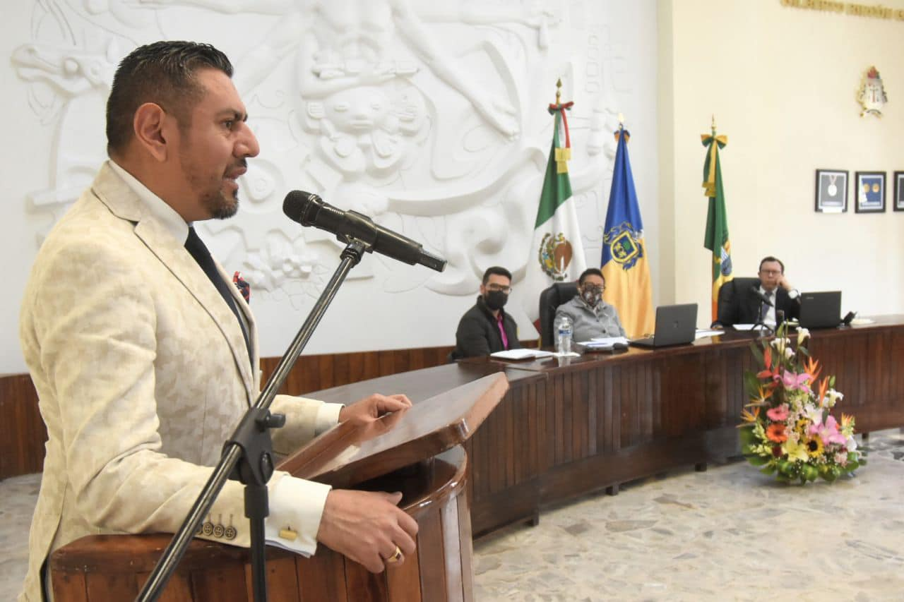 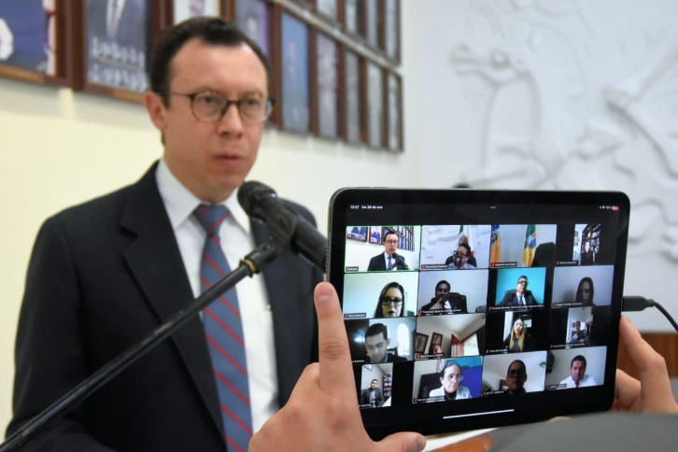
SEPTIMA SESIÓN SOLEMNE
CASA DE MUSICA “RUBEN FUENTES”
Nombramiento de Hijo Benemérito Rubén Fuentes Gasson
15 DE FEBRERO 9:00 AM
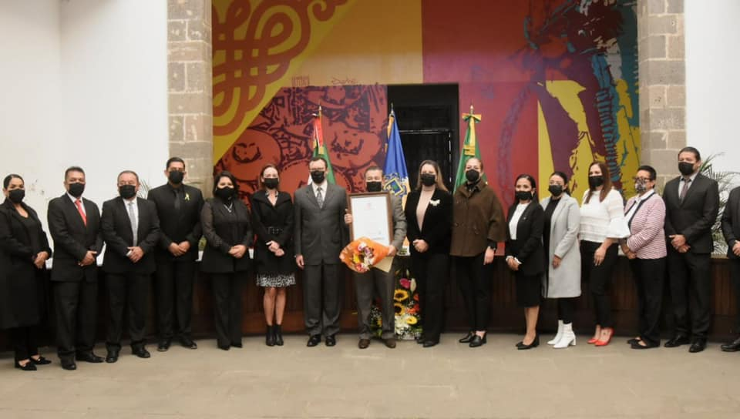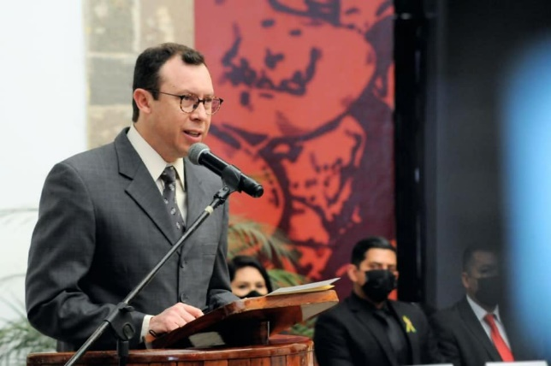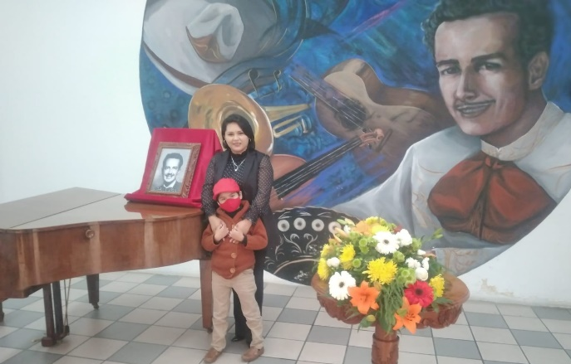
OCTAVA SESIÓN SOLEMNE
PATIO CENTRAL DE LA PRESIDENCIA
08 MARZO DEL 2022 A LAS 12:00 PM

Reconocimiento a las mujeres Zapotlenses galardonas con la Presea “María Elena Larios 2022”
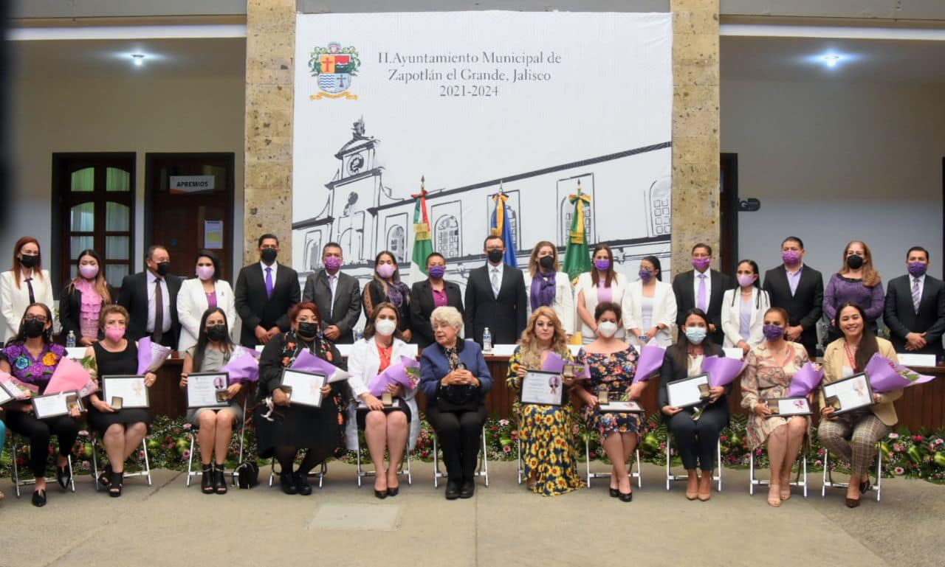

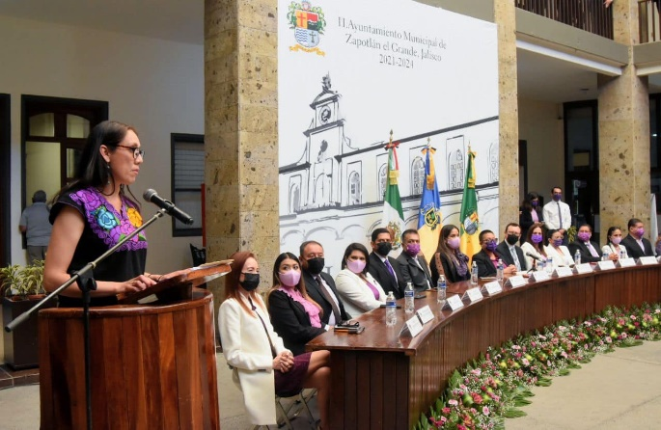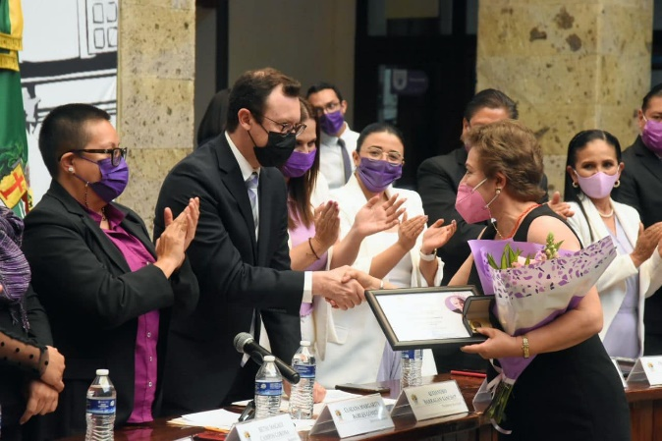

NOVENA SESIÓN SOLEMNE
PATIO CENTRAL DE LA PRESIDENCIA
30 MARZO DEL 2022 A LAS 12:00 PM

Reconocemos la vida y obra de la Sra. María del Carmen Virginia Arreola Zúñiga, nombrada Hija Ilustre de Zapotlán el Grande, a sus 89 años.

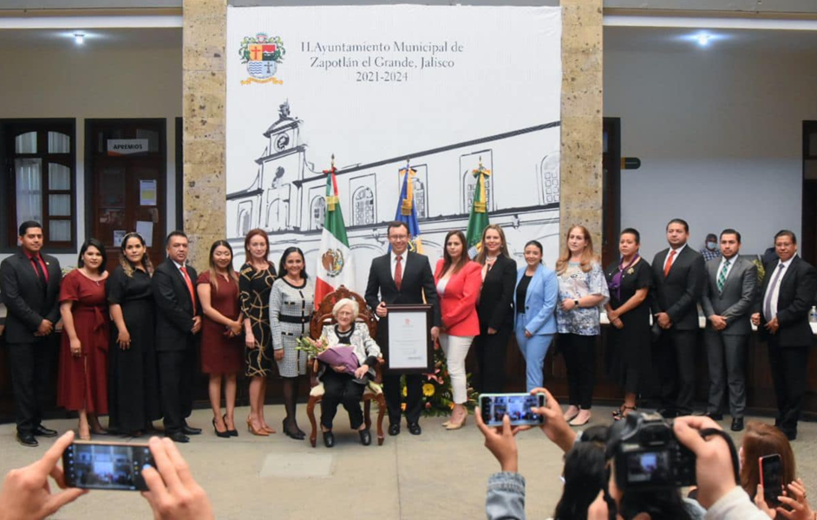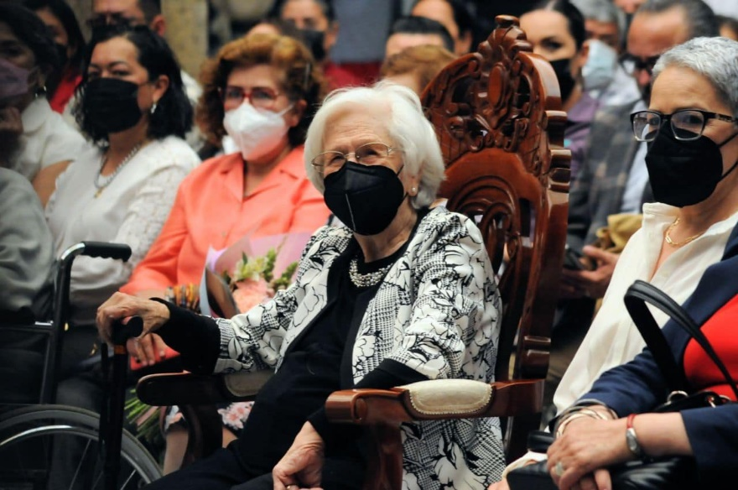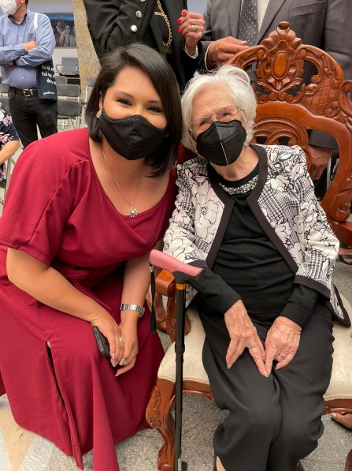
SESIONES ORDINARIAS DE AYUNTAMIENTO
El pleno del ayuntamiento funciona por medio de sesiones públicas y abiertas cuya naturaleza será ordinaria, solemne o extraordinaria, según lo determine la convocatoria que emita el Presidente Municipal.
Se convocó a 04 Sesiones de Ayuntamiento Ordinarias a las cuales asistí y participé en todas y cada una de las siguientes:

FECHA | TIPO DE SESIÓN | LUGAR | HORA
28/ENERO/2022 | Ordinaria 5 | Sala de cabildo | 14:00 PM
23/FEBRERO/2022 | Ordinaria 6 | Sala de cabildo | 12:00 PM
03/MARZO/2022 | Ordinaria 7 | Sala de cabildo | 12:00 PM
22/MARZO/2022 | Ordinaria 8 | Sala de cabildo | 09:00 AM

SESIONES EXTRAORDINARIAS DE AYUNTAMIENTO
El pleno del ayuntamiento funciona por medio de sesiones públicas y abiertas cuya naturaleza será ordinaria, solemne o extraordinaria, según lo determine la convocatoria que emita el Presidente Municipal de Zapotlán el Grande.
Se convocó a 06 Sesiones de Ayuntamiento Extraordinarias a las cuales asistí y participé en todas y cada una de las siguientes:

FECHA | TIPO DE SESIÓN | LUGAR | HORA
14/ENERO/2022 | Extraordinaria No.10 | Sala de cabildo | 12:30 am.
04/FEBRERO/2022 | Extraordinaria  No. 11 | Sala de cabildo | 17:00 am.
24/FEBRERO/2022 | Extraordinaria  No. 12 | Sala de cabildo | 20:30 pm.
11/MARZO/2022 | Extraordinaria  No. 13 | Sala de cabildo | 14:00 pm.
22/MARZO/2022 | Extraordinaria  No. 14 | Sala de cabildo | Al término de la sesión ordinaria 8
29/MARZO/2022 | Extraordinaria  No. 15 | Sala de Cabildo | 11:00 am.

COMISION EDILICIA PERMANENTE DE DERECHOS HUMANOS DE EQUIDAD DE GENERO Y ASUNTOS INDIGENAS

REGIDORA PRESIDENTE: LIC. EVA MARIA DE JESUS BARRETO

REGIDORES VOCALES: LIC. ERNESTO SÁNCHEZ SÁNCHEZ
C. RAUL CHAVEZ GARCIA
LIC. JORGE DE JESUS JUAREZ PARRA
LIC. LAURA ELENA MARTINEZ RUVALCABA

Lunes 28 de febrero del 2022
Sesión ordinaria no. 3 de la comisión edilicia de Derechos Humanos, equidad de género y asuntos indígenas para analizar la viabilidad de implementar el Protocolo elaborado por jóvenes Zapotlenses miembros de la Generación2030.

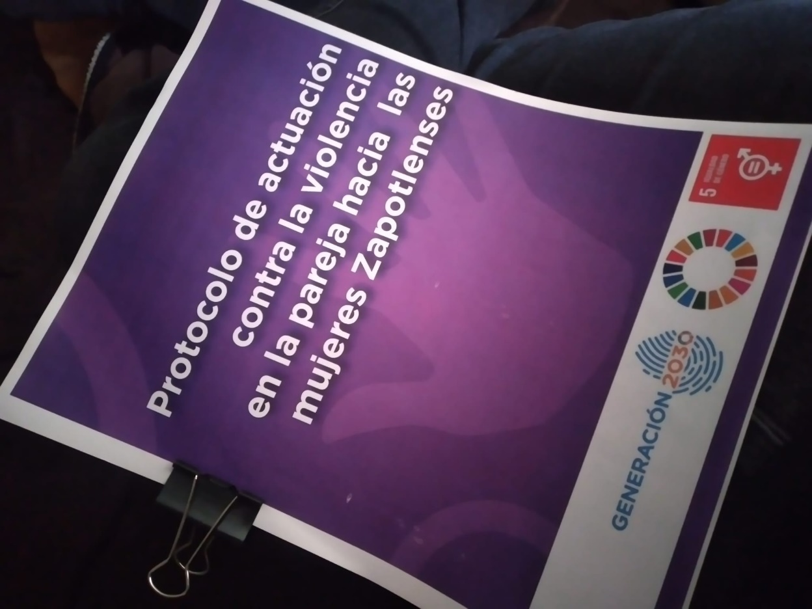
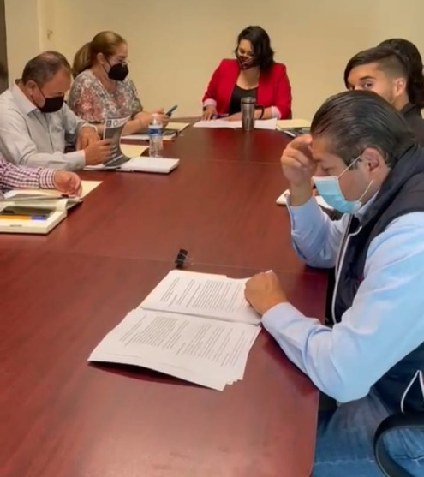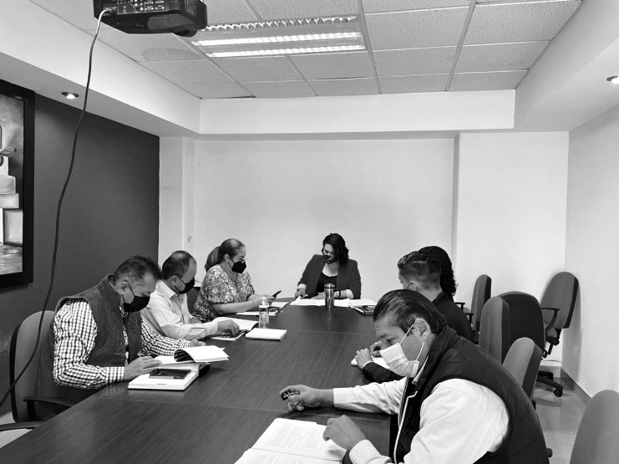

COMISION EDILICIA PERMANENTE DE ESTACIONAMIENTOS vocal
ASUNTO | FECHA | SESION
PUNTO INFORMATIVO | 25 DE ENERO DEL 2022 | SESION ORDINARIA No. 3

COMISIÓN EDILICIA PERMANENTE DE PARTICIPACION CIUDADANA vocal
ASUNTO | FECHA | SESION
NO SE CONVOCO A SESIÓN | ENERO Y FEBREO
PLAN DE TRABAJO DE LA COMISIÓN | 25 DE MARZO DEL 2022 | ORNINARIA NO.2
CONSULTA PUBLICA DEL TRANSPORTE PUBLICO | 31 DE MARZO DEL 2022 | ORDINARIA NO.2

COMISION EDILICIA PERMANETE DEL RASTRO vocal
ASUNTO | FECHA | SESION
INFORME DEL RASTRO MUNICIPAL POR EL TITULAR | 09 DE FEBRERO 2022 | SESION EXTRAORDINARIA No. 1

COMISIÓN DE DESARROLLO HUMANO, SALUD PUBLICA E HIGIENE Y COMBATE A LAS ADICCIONES vocal
ASUNTO | FECHA | SESION
Elección y designación del representante titular y suplente que integrara el consejo de giros restringidos | 24 DE ENERO 2022 | Sesión ordinaria No. 3
Modificación de los decretos por motivo de la contingencia sanitaria DIELAG ACU 003/2022 | 12 DE ENERO 2022 | Extraordinaria No. 1

COMISION EDILICIA DE REGLAMENTOS Y GOBERNACION (coadyuvante)
ASUNTO | FECHA | SESION
Dictaminación para celebrar convenio de coordinación con el centro de prevención social el estado | 28 DE MARZO 2022 | Sesión ordinaria No. 4

COMISION EDILICIA DE ADMINISTRACIÓN PÚBLICA (coadyuvante)
ASUNTO | FECHA | SESION
Estudio y aprobación de la creación de la unidad de la mujer. | 16 DE MARZO 2022 | Sesión ordinaria No. 4

ACTIVIDADES EXTRAS
13 DE ENERO DEL 2022
LUGAR AUDITORIO CONSUELITO VELAZQUEZ
Reconocimiento de jóvenes Zapotlenses, disposición y la colaboración de 15 jóvenes Zapotlenses que han estrechado lazos de cooperación con la Organización de las Naciones Unidad-México.
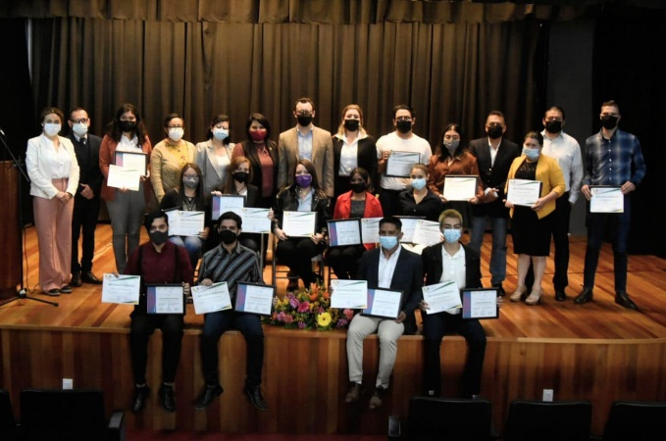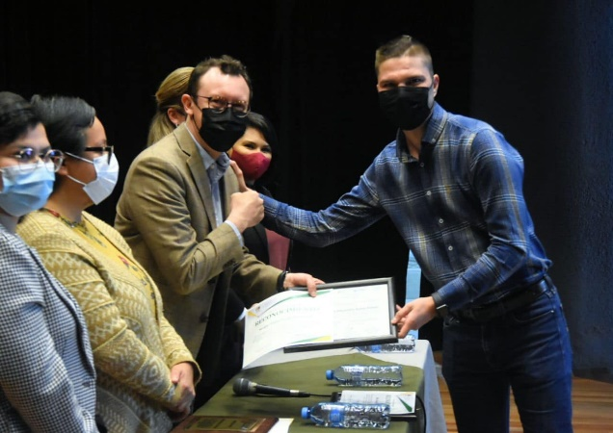

28 DE ENERO DEL 2022
198° aniversario en el que se asigno el título de ciudad
Lugar: sala de ayuntamiento, sesión solemne vía remota

31 DE ENERO DEL 2022
198° aniversario de la apropiación del acta constitutiva de la federación mexicana.
Lugar: jardín 5 de mayo
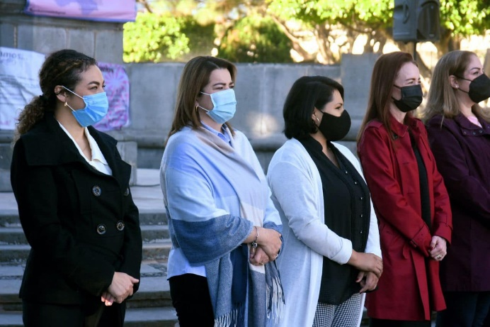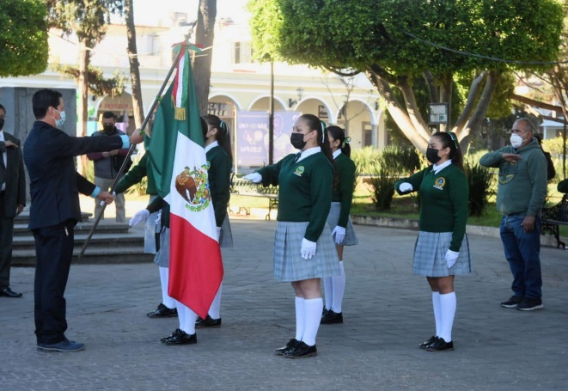
02 DE FEBRERO DEL 2022
Conmemoramos el 248° Aniversario del Natalicio del Mariscal de Campo José María González Hermosillo.
Lugar: casa de la cultura
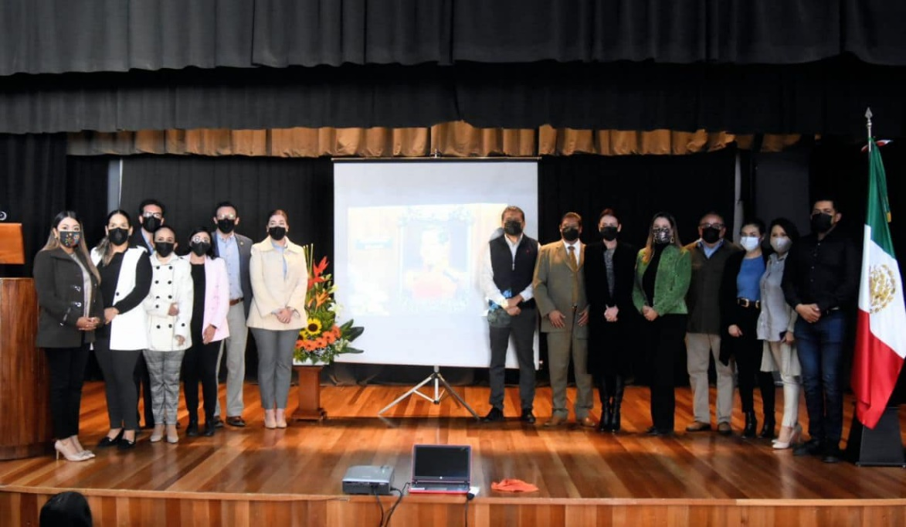

05 DE FEBRERO DEL 2022
Hace 105 años, el Congreso Constituyente a través del Diario Oficial de la Federación, promulgó nuestra Constitución Política Mexicana.
Lugar: jardín 5 de mayo
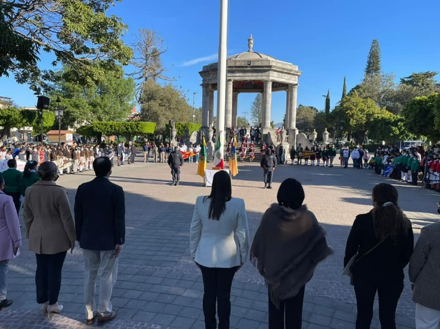
15 DE FEBRERO DEL 2022
Este día Don Rubén Fuentes Gasson cumpliera 96 años de edad, en su tierra natal fue declarado “Hijo Benemérito Predilecto”
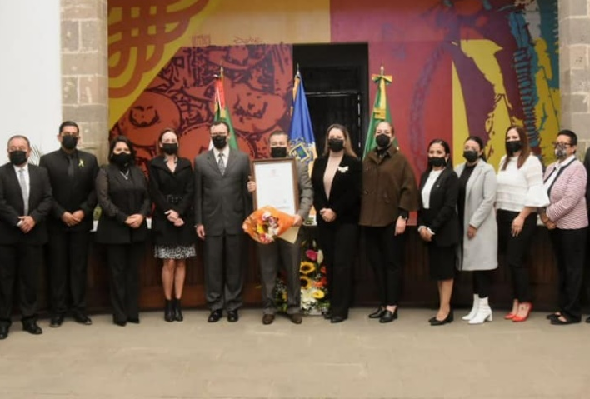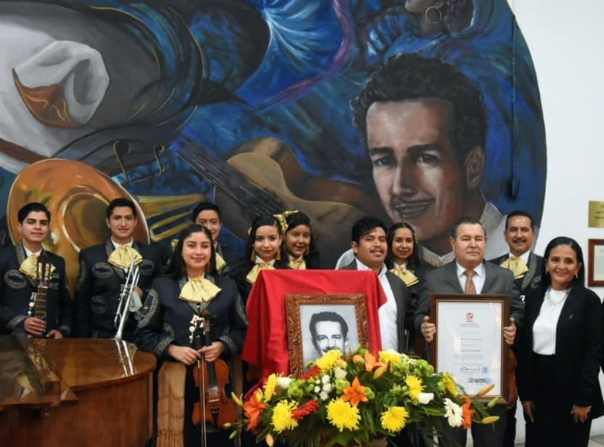
24 DE FEBRERO DEL 2022
- Con orgullo y admiración, conmemoramos el 87° aniversario de la Bandera en Atequizayán, El Fresnito y Zapotlán.
09 DE MARZO DEL 2022
Este día, conmemoramos 131 años del natalicio del escritor y diplomático Zapotlense Guillermo Jiménez.
Lugar: plazoleta Guillermo Jiménez
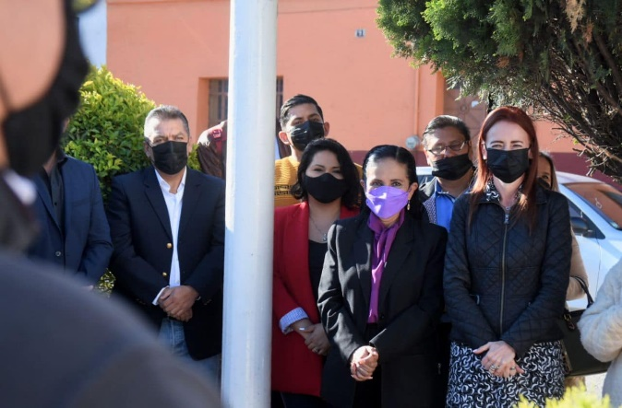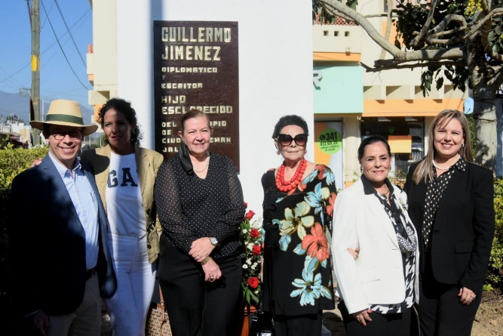

18 DE MARZO DEL 2022
Conmemoramos el 84° Aniversario de la Expropiación Petrolera.
LUGAR: jardín 5 de mayo
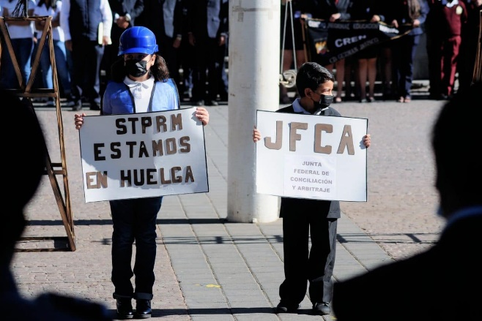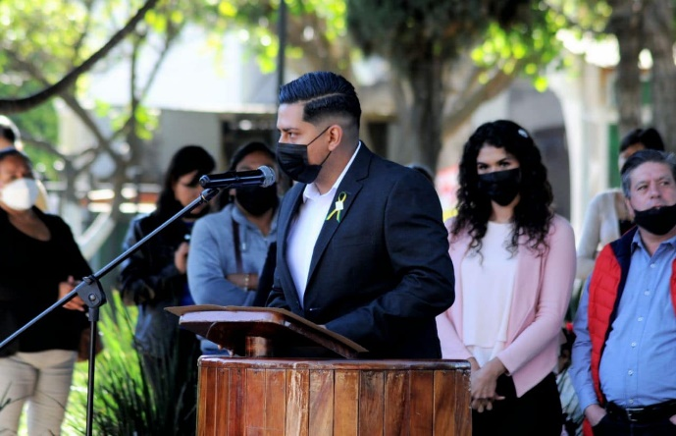
21 DE MARZO DEL 2022
Conmemoración del 216° Aniversario del Natalicio del Benemérito de las Américas, Benito Juárez García.
Lugar: jardín 5 de mayo
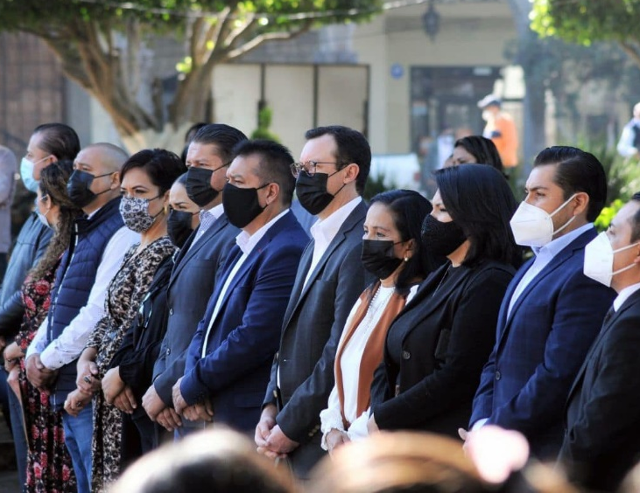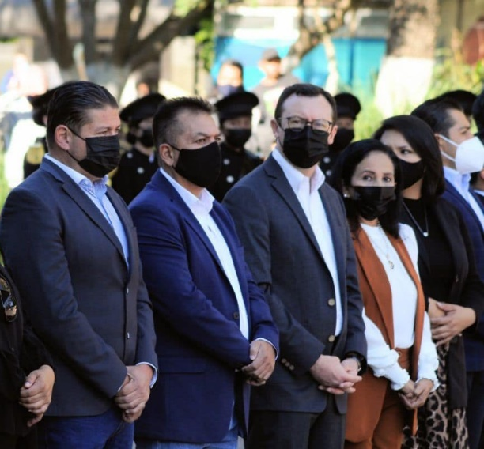

A T E N T A M E N T E
“2022, AÑO DE LA ATENCION INTEGRAL A NIÑAS, NIÑOS Y ADOLESCENTES CON CANCER EN JALISCO”
Cd. Guzmán, Municipio de Zapotlán El Grande, Jalisco a 30 de Marzo 2022.

LIC. EVA MARIA DE JESUS BARRETO
REGIDORA PRESIDENTA DE LA COMISION EDILICIA PERMANENTE DE DERECHOS HUMANO, DE EQUIDAD DE GENERO Y ASUNTOS INDIGENAS

